Светлая грань между прошлым и будущим.
29 января в ДК с. Наумовка прошла презентация третьей книги В. П. Жолнеровского «Светлая грань между прошлым и будущим».
Владимир Петрович Желнеровский родился в Томской области в городе Колпашеве. Всю свою сознательную жизнь провел в родной области. В 1954 году поступил в Томское педагогическое училище. По окончании училища в 1958 году начал свою педагогическую деятельность в Туганском округе Томского района в Пудинской школе. С 1959 гсяода до ухода на пенсию работал в Наумовской средней школе.
Без отрыва от педагогической деятельности Владимир Петрович Желнеровский учился в Томском педагогическом институте, где получил диплом о высшем образовании по специальности учителя биологии и химии. За время работы в Наумовской средней школе снискал к себе уважение не только учащихся, но и всего сельского сообщества. На протяжении всей своей трудовой деятельности был активным участником общественной жизни школы и сельского поселения. Благодаря его усилиям и стараниям на территории школы вырос огромный сад и цветники, которые сохраняются работниками школы и учащимися и сегодня. Также в центре села Наумовка был разбит парк имени 50-летия Октября, в котором возведён памятник воинам-сельчанам, участникам Великой Отечественной войны.
Владимир Петрович Желнеровский имеет медаль «За освоение целинных земель», медаль «Ветеран труда», награжден неоднократно почетными грамотами районного отдела народного образования, почетной грамотой областного отдела народного образования и отраслевой грамотой министерства образования РФ.
Несмотря на свой возраст, Владимир Петрович Желнеровский и сегодня занимает активную жизненную позицию. Он является депутатом местного самоуправления, участвует в общественных мероприятиях сельского поселения, пишет стихи и прозу. Уже изданы две его книги: «Светлая грань», 2002 г. и «Проза, стихи», 2008 г. В 2015 году с помощью Администрации Томского района, Администрации Наумовского сельского поселения и односельчан была издана третья книга « Светлая грань между прошлым и будущим».

На презентацию собрались неравнодушные к творчеству земляка односельчане и гости села Наумовка. Добрые слова в адрес поэта прозвучали от Главы сельского поселения Орлова В.В., от директора Центральной библиотеки Томского района Никифоровой Н.Г., от бывшей коллеги по работе Макрушиной И.Г и др. Все присутствующие с большим вниманием и интересом слушали стихи в исполнении виновника торжества. Глава поселения Орлов В.В. под гитару спел песню «Дед», написанную в соавторстве с Владимиром Петровичем, чем вызвал бурные аплодисменты. Учащимися Наумовской СОШ были прочитаны стихи поэта о природе, о Родине, о Сибирском крае, а вок.гр. «Таволга» спела свои песни.

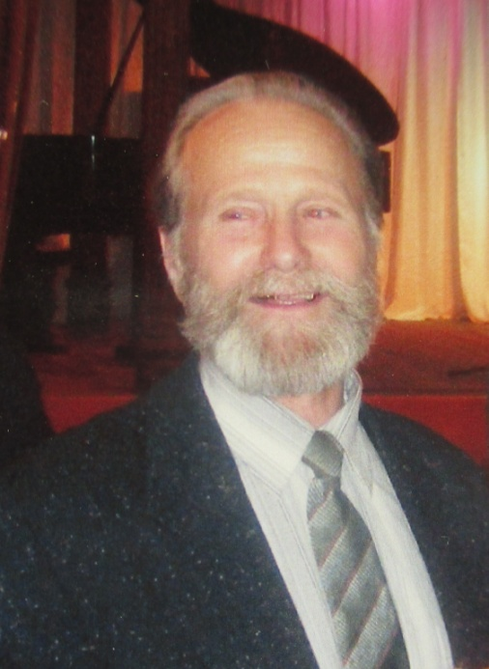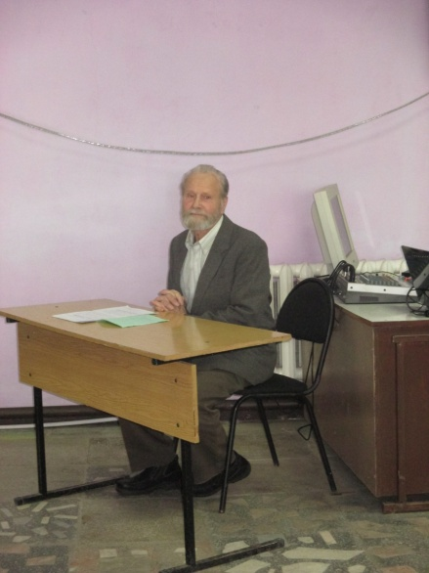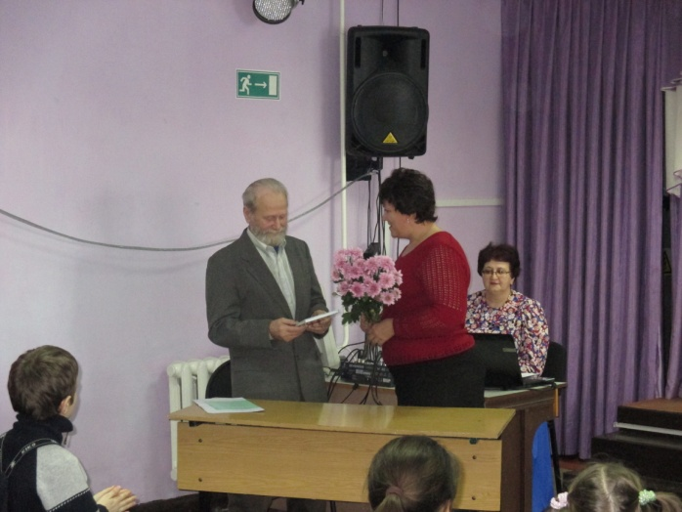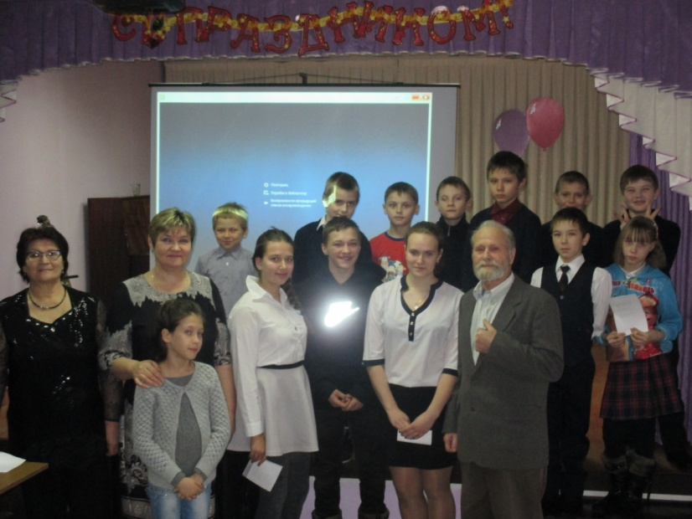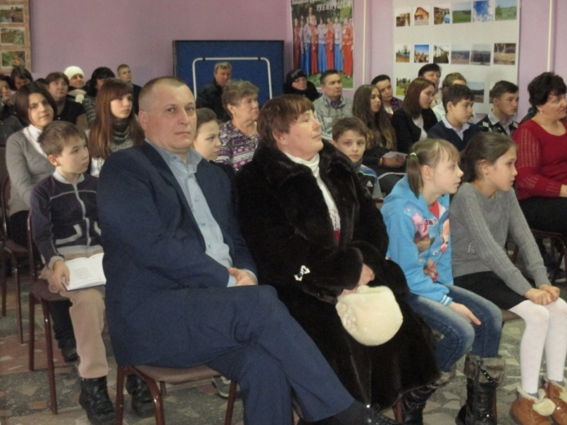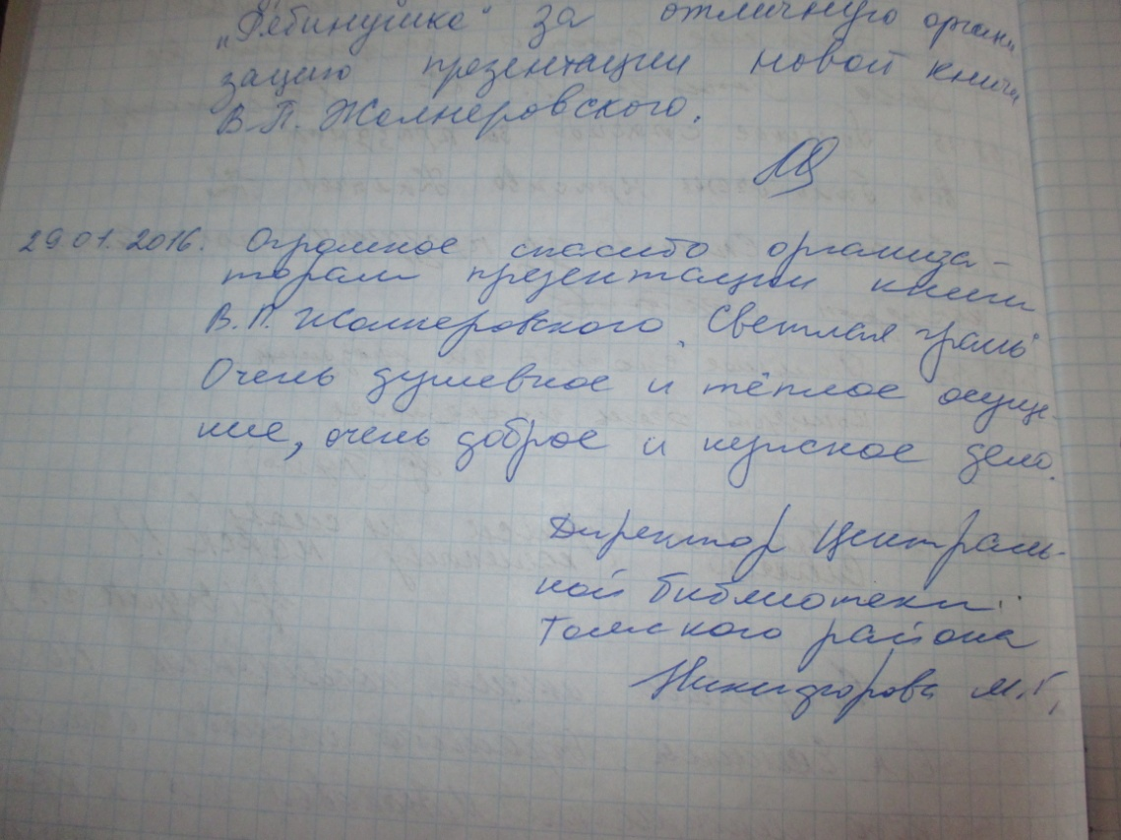
В 2015 году В.П. Желнеровский стал человеком года в Томском районе в номинации « Творчество».

